МУНИЦИПАЛЬНОЕ КАЗЕННОЕ ОБЩЕОБРАЗОВАТЕЛЬНОЕ УЧРЕЖДЕНИЕ

«Хунгиянская основная общеобразовательная школа»

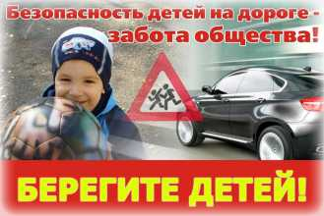

Тема: Безопасность детей на дороге
Цель: повысить уровень знаний родителей по ПДД и по профилактике ДДТТ.
Задачи:
Образовательные – знакомство с правилами, способствующими наиболее эффективному усвоению ПДД.
Развивающие – развитие бдительности и осторожности, интереса к проблеме, умения анализировать собственную воспитательную деятельность.
Воспитательные – способствование соблюдению ПДД родителями.
Форма проведения: лекция
Ход выступления:
Травматизм на дорогах – проблема, которая всегда беспокоила людей. Участие человека в дорожно-транспортном происшествии – всегда большое несчастье. Дорожно-транспортное происшествие с участием ребенка – всегда трагедия, даже если ребенок остался жив и не получил тяжелой травмы.
Когда-то Леонардо да Винчи сказал: «Жизнь есть дар, великий дар, и тот, кто ее не ценит, этого дара не заслуживает». Замечательное высказывание великого художника о той ответственности, которую должен нести каждый человек за свою жизнь. Эту ответственность необходимо воспитывать и в детях, ведь известно, что в большинстве своем юные пешеходы попадают в беду на дороге не из-за незнания Правил дорожного движения, а по своей детской наивности.
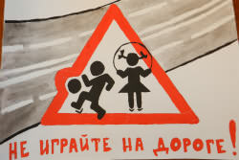
Самое важное – научить детей правилам жизни во взрослом мире, мире спешащих людей и машин. Речь идет не столько о заучивании детьми правил, сколько о воспитании.
Вот почему с самого раннего возраста необходимо обучать детей основным правилам, знание которых может снизить вероятность дорожно-транспортных происшествий. Источников этих знаний три – родители, школа, внешняя среда.
Ребенок учится от нас взрослых всегда, в любую минуточку, которую он проводит рядом. Мы порой не придаем значения этому, перебегаем дорогу перед транспортом, в неположенном месте, на красный свет светофора, машины же нет. Оправдывая себя тем, что спешите, что объясните потом ребенку, что так делать не надо. Ваш ребенок уже получил вашими действиями отрицательный опыт. Он также побежит и будет себя оправдывать. Задумайтесь над этим. Вы можете возразить мне, что люди гибнут и по вине водителей. А водители это кто? Это же все мы, только за рулем.
Когда же ребёнок попадает в дорожное происшествие, то виноваты все: водитель, школа, Госавтоинспекция. Почему не научили, не показали, не уберегли? Забывая при этом, что в первую очередь родители своим примером должны научить и уберечь.
Если вы действительно заинтересованы в том, чтобы ваш ребёнок владел навыками безопасного поведения на дороге, то не сводите процесс обучения к пустой и бесполезной фразе: "Будь осторожен на дороге". Она не объясняет ребёнку, чего собственно на дороге надо бояться. Где его может подстерегать опасность? Лучше используйте движение в школу и обратно для отработки навыков поведения на дороге, обращая внимание ребенка на все опасности, которые могут встретиться ему в пути.
Ребёнок твёрдо должен знать, что дорогу можно переходить только в установленных местах. Но и в данном случае никто не может гарантировать его безопасность. Поэтому, прежде чем выйти на дорогу, остановитесь с ребёнком на расстоянии 1метра от края проезжей части, обратите его внимание, что посмотреть налево и направо надо обязательно с поворотом головы, и если с обеих сторон нет транспорта представляющего опасность, можно выйти на проезжую часть.
Специальными исследованиями установлено, что дети иначе, чем взрослые, переходят через дорогу. Взрослые, подходя к проезжей части, уже издалека наблюдают и оценивают создавшуюся ситуацию. Дети же начинают наблюдение, только подойдя к краю дороги или уже находясь на ней. В результате - мозг ребенка не успевает «переварить» информацию и дать правильную команду к действию.
Кроме того, дети младшего возраста переносят в реальный мир свои представления из микромира игрушек, компьютерных игр. Например, убеждение в том, что реальные транспортные средства могут в действительности останавливаться на месте так же мгновенно, как и игрушечные.
Часто дети переоценивают безопасность собственного поведения. Причем готовность к риску мальчикам свойственна в большей степени, чем девочкам, поэтому и в ДТП они попадают в 2 раза чаще. В отличие от взрослых у детей снижено чувство собственной безопасности.
Часто в ожидании возможности перейти через дорогу дети проявляют нетерпение. Многие психофизиологические особенности детей делают их поведение непредсказуемым. Так, ребенок из состояния покоя может неожиданно ринуться вперед или изменить направление своего движения на 180 градусов, совершить прыжок в сторону, чтобы, например, не попасть в лужу.
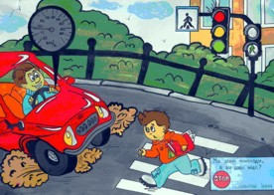
Часто ребята оказываются под колёсами транспорта, когда, выйдя из автобуса, пытаются перейти на другую сторону дороги. Объясните ребёнку, что в данном случае опасно обходить транспортное средство как впереди, так и сзади, потому, что оно большое и из-за него ничего не видно. Надо подождать пока автобус уедет.
Вместе с тем, детей нельзя запугивать опасностями на дороге. Разумное чувство осторожности не должно перерастать в панический страх.
С приходом весны, скоро, дети – пешеходы превратятся в велосипедистов и скутеристов. И тут должны все быть на чеку, особенно родители.
Дети до 14 лет обязаны ездить по тротуару и пешеходным дорожкам, ни в коем случае не выезжая на проезжую часть. Постоянный присмотр за велосипедистами – обязательное требование.
Велосипедист должен знать простейшие правила дорожного движения и общепринятые знаки движения велосипедистов, например то, что он должен указывать рукой сторону, куда будет поворачивать.
В идеале велосипедист должен быть одет в специальную одежду или шлем, которые могут предотвратить различные ранения и даже смерть.
Мотоцикл, скутер, мопед – все эти транспортные средства считаются очень модными среди современной молодежи, которая лихачит, игнорируя и светофоры, и дорожные знаки.
Зачастую подростки садятся за руль мотоцикла, не имея водительского удостоверения. Причем скутеристы уверены, что имеют на дороге преимущество, а если и не имеют, то всегда успеют проскочить. И очень удивляются, когда попадают в аварии. Кстати, сейчас сложилась такая ситуация, что разъяренные автомобилисты, нередко, просто, не уступают дорогу скутеристам и мотоциклистам, и это «неспортивное» поведение оборачивается трагедией. Все чаще жертвами дорожных аварий становится молодежь на скутерах.
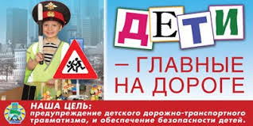
В первую очередь, ответственность ложится на плечи родителей. Родители, покупая ребенку мопед, потому что «это сейчас круто» и «у всех такой есть», не задумываются, что по сути дарят своим чадам бомбу замедленного действия.
«По закону, управлять мопедом имеют право граждане старше 16 лет. Однако у нас часто за руль скутеров садятся и 13- и 14-летние дети. То есть, родители осознанно дарят детям транспортное средство, являющееся источником повышенной опасности, и родители же выпускают детей на дорогу, на которой подростков подстерегает опасность.
Достижение положительных результатов в организации профилактики детского дорожно-транспортного травматизма, как я уже сказала выше, возможно только на основе комплексного подхода: родители, школа, внешняя среда.
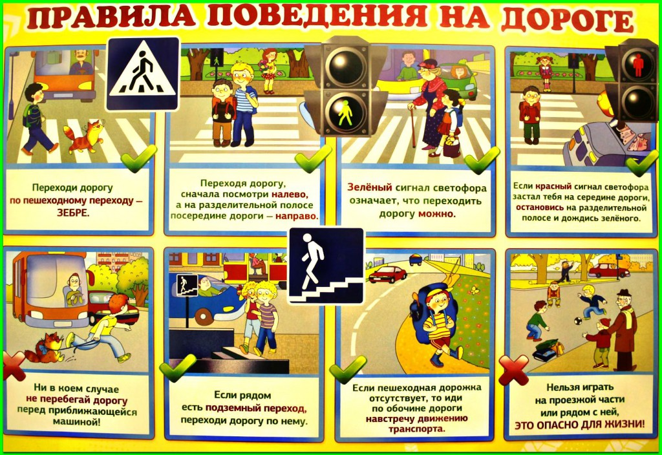
Мы изучаем правила дорожного движения, учимся применять их на практике, а также участвуем в городских конкурсах по пропаганде безопасного дорожного движения и занимаем призовые места.
Оградить ребенка от улицы или дороги в наше время уже невозможно. Вместе с тем, научить ребенка Правилам дорожного движения, правильной оценке дорожной обстановки, навыкам безопасного поведения на дорожной части – по силам каждому взрослому человеку. От того, как вы научите ребенка, как будете вести себя в его присутствии в транспортном потоке, зависит жизнь и здоровье ребенка, а также спокойствие в Вашей семье.
